國立苗栗高級商業職業學校105學年度第二學期
高一大學參訪活動照片
◎參訪學校：嶺東科技大學
◎參訪時間：106年5月24日(星期三) 上午09：30-12：10

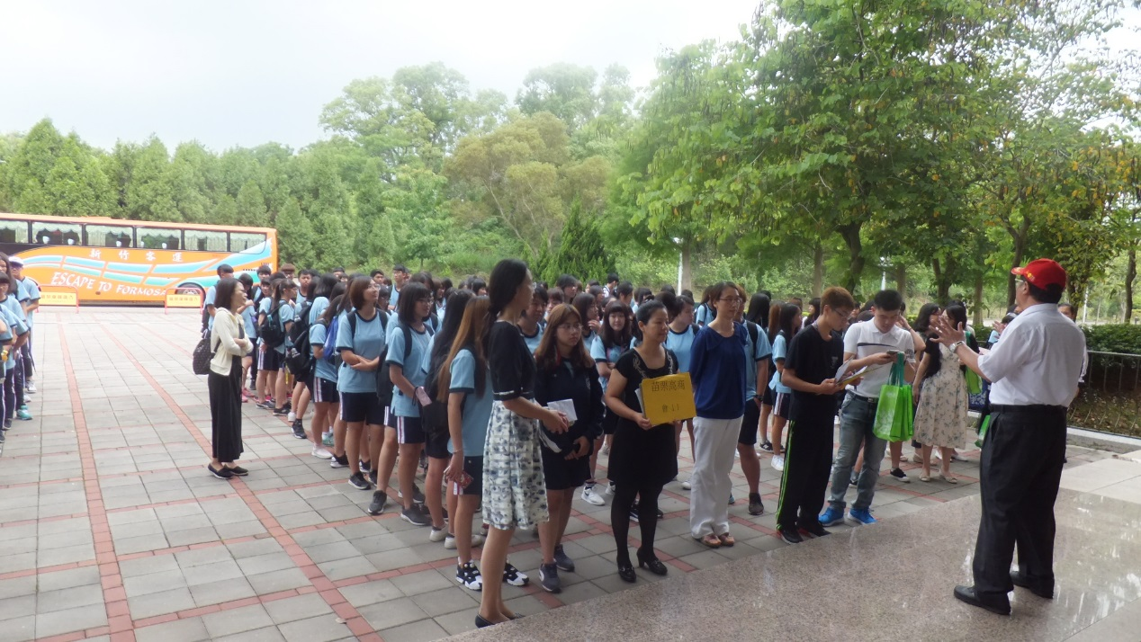
嶺東科大新校區集合說明
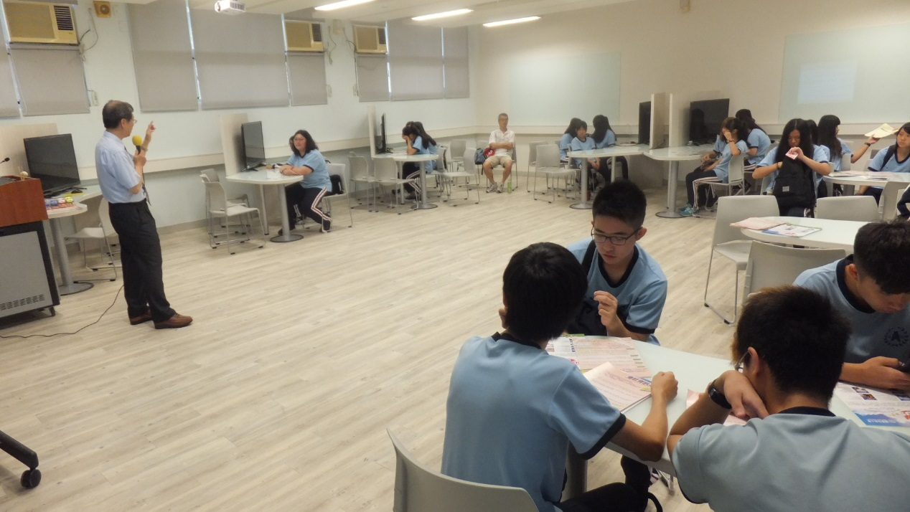
翻轉教室財務金融系體驗課程

國立苗栗高級商業職業學校105學年度第二學期
高一大學參訪活動照片
◎參訪學校：朝陽科技大學
◎參訪時間：106年5月24日(星期三) 下午13：30-15：10

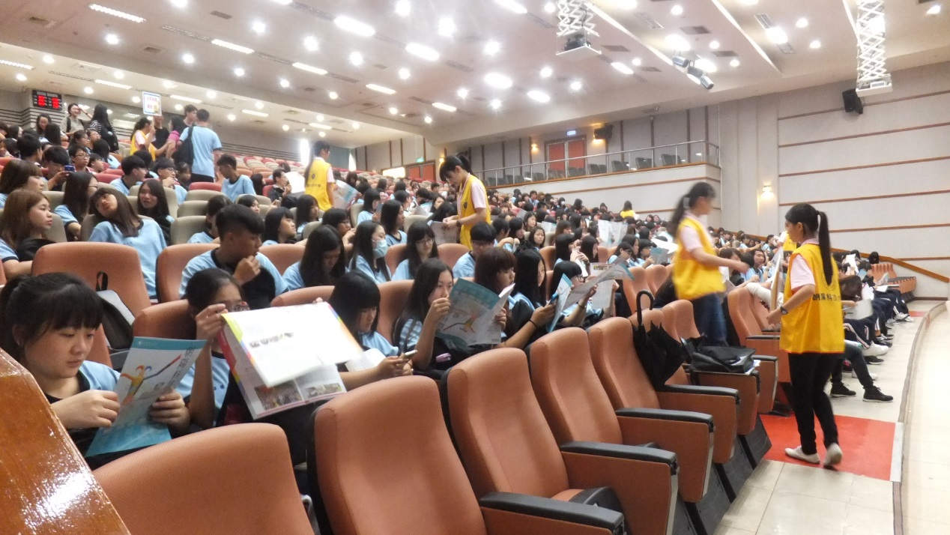
朝陽科大禮堂集合說明
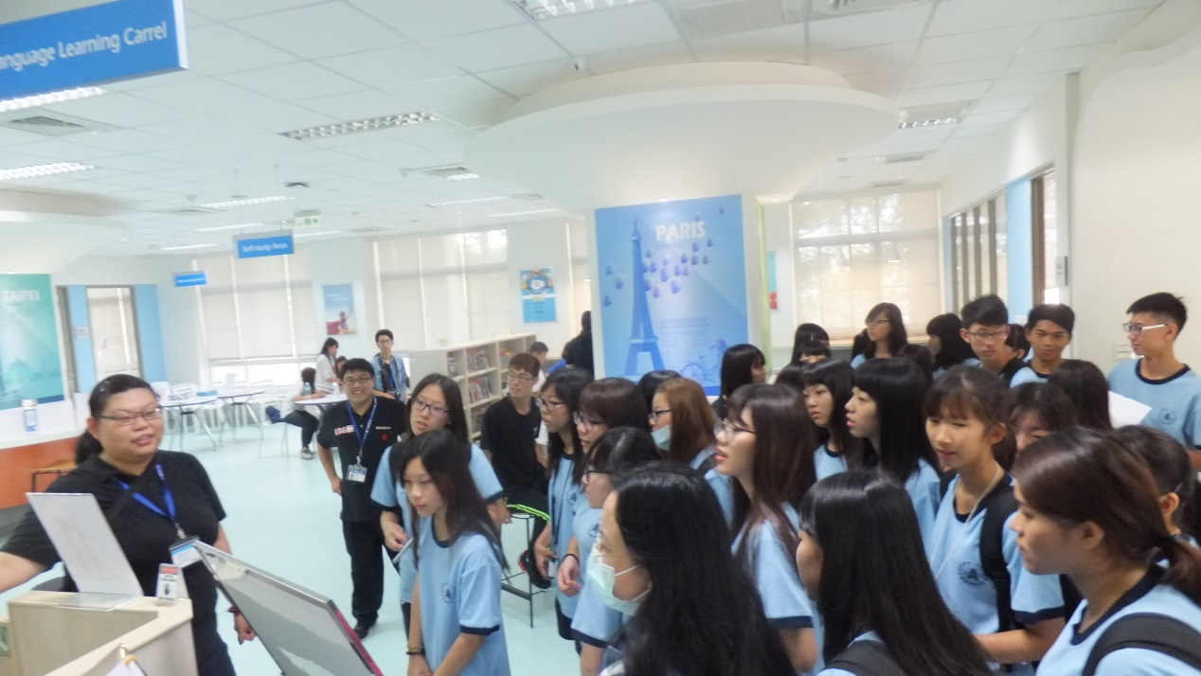
語言中心參觀

